Zunächst einmal vielen Dank für die Einladung zum heutigen Interview

In meiner Abiturzeit war ich ehrlichweise nicht besonders motiviert (Abi 2,5). Ich wusste nicht genau, was ich später mal machen möchte. Mir fehlte eine klare Vorstellung von meiner beruflichen Zukunft. Mich haben zwar die Thematiken Wirtschaft, Unternehmertum schon immer interessiert und fasziniert, da ich aus einer mittelständischen Unternehmerfamilie komme, jedoch wusste ich zu dem Zeitpunkt nicht wie ich das Interesse ausleben kann, deshalb habe ich nach meinem Abitur angefangen Rechtswissenschaften zu studieren. Was sie wissen müssen, mein Großvater war Jurist, meine Schwester ist Juristin, mein Onkel ist Jurist, also gefühlt besteht meine halbe Familie aus Juristen und deshalb hat mich das damals auch so ein wenig in die Richtung bewegt. An meinen Verwandten ist die Thematik ehrlicherweise deutlich näher dran als an mir. Mich hat es einfach nicht so gereizt, weshalb ich mich entschied, etwas „Handfestes“ und wirtschaftsnahes zu machen – eine Ausbildung zum Bankkaufmann.

Die Bankausbildung war die richtige Entscheidung, denn bei mir hat sich ein kompletter Mindshift ergeben. Ich habe während der Zeit angefangen mich proaktiv mit dem Thema Karriere auseinander zu setzen, weshalb ich mich einerseits auch vor dem Studium bereits um ein Praktikum bemüht habe und andererseits mich angefangen politisch zu engagieren. So konnte ich mir sowohl ein M&A Praktikum vor dem Studium als auch ein Stipendium von der Jungen Union Nordrhein-Westfalen in Kooperation mit der Konrad Adenauer Stiftung sichern. Das Praktikum war für mich der ideale Schritt, da ich zum einen erste persönliche Einblicke in das Investment Banking bekommen konnte und zum anderen direkt an Projekten mitarbeiten durfte. Dies war zu Beginn sehr herausfordernd und natürlich auch zum Teil fast überfordernd, da ich von Anfang viel Verantwortung bekommen habe und verschiedenste Teile des Projektes, von der Erstellung des Pitchs, über die Erstellung des IM oder der Erstellung und Evaluierung einer Long-List. Durch dieses herausfordernde und teilweise sehr stressige Umfeld hatte ich die Möglichkeit, sowohl persönlich als auch natürlich fachlich zu wachsen und mein Durchhaltevermögen sowie mein Selbstbewusstsein weiter stärken durch zum Beispiel Gespräche und Telefonate mit externen Investoren aufzubauen.

Da ich einfach durch das Praktikum gemerkt habe, dass das Investment Banking und speziell der Bereich M&A einfach genau das ist, was ich später auch beruflich machen will, ist es für mich ein logischer und sinnvoller Schritt, weitere Erfahrungen im M&A innerhalb des Praktikums bei Ihnen zu sammeln, denn diese Branche hat einen großen sowohl gesellschaftlichen als auch wirtschaftlichen Einfluss und bietet einen enorm abwechslungsreichen Arbeitsalltag sowie eine steile Lernkurve. Anderseits kann ich hier meine Stärken wie meine analytische Denkweise, meine starke Teamfähigkeit und meine hohe Lernbereitschaft optimal einbringen. Daher bietet einem HHP ein ideales Umfeld, denn zum einen sind sie einer der erfahrensten und spezialisiertesten Boutiquen in dem Bereich TMT und können auf jahrzehntelange, erfolgreiche abgeschlossene Transaktionen zurückblicken und zum anderen bieten Sie einem die Möglichkeit, von 55 Jahren kombinierter Investment Banking Erfahrung zu lernen.
Und deshalb freue ich mich heute das Interview mit Ihnen führen zu dürfen.

- Initiales Interesse: Steile Lernkurve, mit smarten Leuten umgeben zu sein, Arbeiten an unterschiedlichen Deals/ unterschiedliche Themen
- Einfluss auf Wirtschaft und Gesellschaft durch bedeutsame Transaktionen -> Synergien
- Begeisterungsfähigkeit -> Regelmäßig mit neuen Fragestellungen oder Problemen auseinanderzusetzen (Lesen)
- Teamfähigkeit und Disziplin an den Tag legen -> Über sich selbst hinauswachsen
- Gerne qualitativ und quantitativ an wirtschaftlichen Zusammenhänge

HHP:
  - 2016 gegründet
  - Leitendende Funktionen bei führenden globalen Investmentbanken wie UBS, Jefferies und Rothschild
  - Technology, Media, Telecom
  - Trends wie 5G Ausbau, Autonome Fahrzeuge/Maschinen, Fintechs
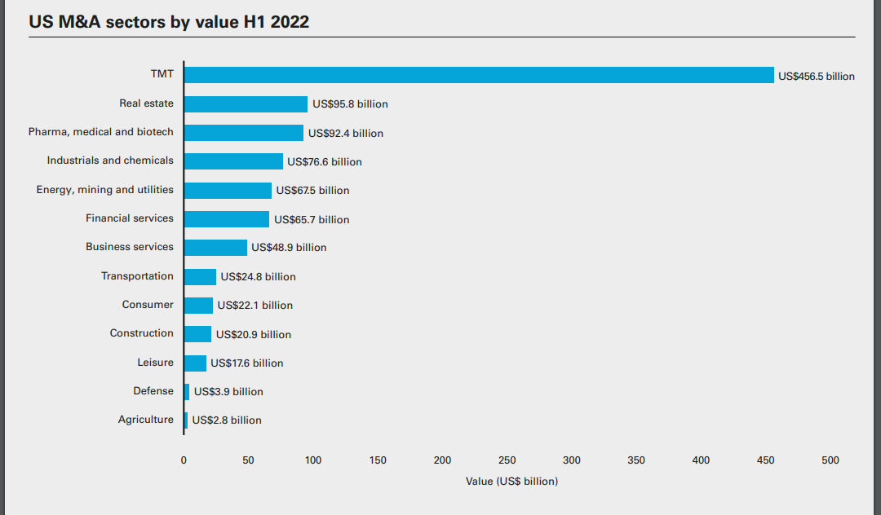

Da ich einfach durch das Praktikum gemerkt habe, dass das Investment Banking und speziell der Bereich M&A einfach genau das ist, was ich später auch beruflich machen will, ist es für mich ein logischer und sinnvoller Schritt, weitere Erfahrungen im M&A innerhalb des Praktikums bei Ihnen zu sammeln, denn diese Branche (Mittelstand?) hat einen großen sowohl gesellschaftlichen als auch wirtschaftlichen Einfluss und bietet einen enorm abwechslungsreichen Arbeitsalltag sowie eine steile Lernkurve. Anderseits kann ich hier meine Stärken wie meine analytische Denkweise, meine starke Teamfähigkeit und meine hohe Lernbereitschaft optimal einbringen. Daher bietet einem cf:M ein ideales Umfeld, denn durch Ihren Fokus auf den Mittelstand (5-100Mio.) befinden Sie sich besonders in Deutschland/DACH Raum in einem Umfeld mit enormen Wachstumspotential und zum anderen bieten Sie mir die Möglichkeit durch ihre jahrelange Erfahrung in genau diesem Bereich von Ihnen zu lernen und mich weiterzuentwickeln.
Und genau deshalb freue ich mich heute das Interview mit Ihnen führen zu dürfen.

cf:M:
  - 2012 gegründet
  - Industrials spannend
    - Weitreichende Branche von Aerospace & Defend über Maschinenbau bis hin zu Transport und Logistik

